Педагогтің аты-жөні
Күні:
Сынып: |  | Қатысушылар саны: |  | Қатыспағандар саны:
Сабақтың тақырыбы |  | Судың пайдасы
Оқу бағдарламасына сәйкес оқыту мақсаттары |  | 3.3.2.1 – шығарма кейіпкеріне хат, ертегі (кейіпкер қосу, соңын  өзгерту...), өлең (төрт жолды), әңгіме (оқығаны, көргені бойынша)  жазу.
Сабақтың барысы.
Сабақтың кезең  уақыт | Педагогтің әрекеті |  | Оқушының әрекеті | Бағалау | Ресурстар
Басы | Психологиялық ахуал қалыптастыру.  «Сиқырлы айналу» жылулық шеңбері. «Мен және аспан»  Педагог балалардың назарын аспанның әдемілігіне аударады.Балалар аспандағы бұлттарды түрлі заттарға ұқсатып айтады;үлпілдік ақша бұлттаға,жауар бұлттай түнерген аспанға,мейірімді жылы күнге,ай мен жұлдыздарға,қарлығашқа,бозторғайға,шымшыққа,бүркітке т.б.айналады. «Жалаулар» арқылы топқа бөлінеді. Оқушыларды қалаған жалауларын алып, 1,2,3 топтарға бөлініп отырады.  Жұмыс ережесін келісу  - Сабақта бір-бірімізді сыйлаймыз, тыңдаймыз!  - Уақытты үнемдейміз!  - Нақты,дәл жауап береміз!  - Сабақта өзіміздің шапшаңдығымызды, тапқырлығымызды көрсетеміз!  - Сабаққа белсене қатысып, жақсы баға аламыз!  «Сиқырлы кубизм» әдісі арқылы үй жұмысын сұрау. Жұптастырып айтқызу.  Оқу мақсатын таныстыру  Күтілетін нәтижені анықтау |  | Психологиялық ахуалға берілген тақпақтарды дауыстап айтып, тілді жаттықтыру және жаңа сабаққа назар аудару.  Оқушылар сұраққа жауап береді, жұмысты берілген түріне қарай орындайды. | 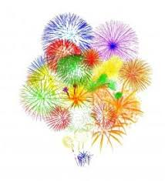  ҚБ: От шашу арқылы бір-бірін бағалау. | Психологиялық ахуал.  Алдыңғы білімді еске түсірутапсырмалары.
Сабақтың ортасы | Ширату тапсырмасы.  Мағынаны ажырату. Ойқозғау.  Жұмбақтарды шешу.  1. Жылт-жылт еткен Жылғадан өткен.  2. Отқа жанбас, Суға батпас.  3. Тырсылдап түседі, Жер бетіне жетеді.  Жер бетіне жеткен соң, Ғайып болып кетеді.  4. Мамықтай ұлпа, Қанттай ақ.  Қыста жер бетін басады, Жазда тауға қашады.  Оқылым.  Мәтінді түсініп оқы. «Суыр сұңқар, су қайда?» (Ертегі)  Жеке жұмыс.  Ертегінің қалай аталып тұрғанына мән бер. Қай кейіпкерге қатысты айтылған?  Топтық жұмыс.  Пікірталас.  - топ. Су жақсы.  - 2-топ. Су жаман.  Бағалау. Қол соғу арқылы бағаланады.  Жеке жұмыс.Автор айдарымен танысу.  «Көршіңе әңгімелеп бер»  Бұл әдіс оқушылар өз ойларын дауыстап айтып беру үшін пайдаланылады. Сұрақ қойыңыз, ойластыруға уақыт беріңіз, одан кейін оқушылардан өз ойларын көршілерімен бөлісуді сұраңыз, оқушыларға жаңа тақырыпты айтыңыз және осы тақырып бойынша өздері білетін барлық жағдайды көршісіне айтуын ұсыныңыз.  Өлеңнің жанрлық ерекшеліктерін анықтай алады.  Дескриптор:  - мәтіннің тақырыбын анықтай алады, негізгі ойды табады.  - шығармашылыққа негізделген сұрақтар қояды.  - берілген тақырып бойынша ой қорыту жасай алады.  ҚБ: Бас бармақ арқылы бір-бірін бағалау.  Жұмыс дәптеріндегі жазылым тапсырмаларын орындау |  | Берілген сұраққа жауап беріп, тапсырмаларды талапқа сай орындайды.  Белсенді оқу тапсырмалары(топта, ұжымда)  «Көршіңе әңгімелеп бер» әдісі арқылы суретпен және мәтінмен жұмыс жасайды.  Жұмыс дәптеріндегі жазылым тапсырмаларын орындау | Форматив  ті бағалау.  ҚБ: Бас бармақ арқылы бір-бірін бағалау.  ҚБ: От шашу арқылы бір-бірін бағалау. | Оқылым, жазылым тапсырмалары.  https://kk.wikipedia.org/wiki/%D0%86%D0%BB%
Соңы | Жаңа білім мен тәжірибені қолдану  Топтық жұмыс. «Галлерияда ой шарлау»  Берілген тақырыпта топтық жұмысы жүргізіліп, әр топтың жұмысы қабырғаға ілінеді де, оқушылар жүріп, аралап, оған әр оқушылар кішкене жапсырма қағазға бағасын беріп, пікірін жазып жабыстырып кетеді. Ең жақсы баға алған топтың жұмысы қаралады.  Ойтолғау.  «Ойлан, Жұптас, Пікірлес»  Оқушыларға қандай да болмасын сұрақ, тапсырма берілгенен кейін оларды тыңғылықты орындауға бағытталған интербелсенді тәсіл. Тақтада сұрақ/тапсырма жазылғаннан кейін әрбір оқушы жекеше өз ойлары мен пікірін берілген уақыт ішінде (2-3 минут) қағазға түсіреді. Содан кейін оқушы жұбымен жазғанын 3-4 минут талқылайды, пікірлеседі. Мұғалімнің екі-үш жұпқа өз пікірлерін бүкіл сыныпқа жариялауын сұрауына болады. |  | Тірек сөздермен жұмыс жасау. | ҚБ: Бағдаршам көздері арқылы бір-бірін бағалау. | Топтық тапсырмалар.
Кері байланыс | «Алма ағашы» кері байланыс.  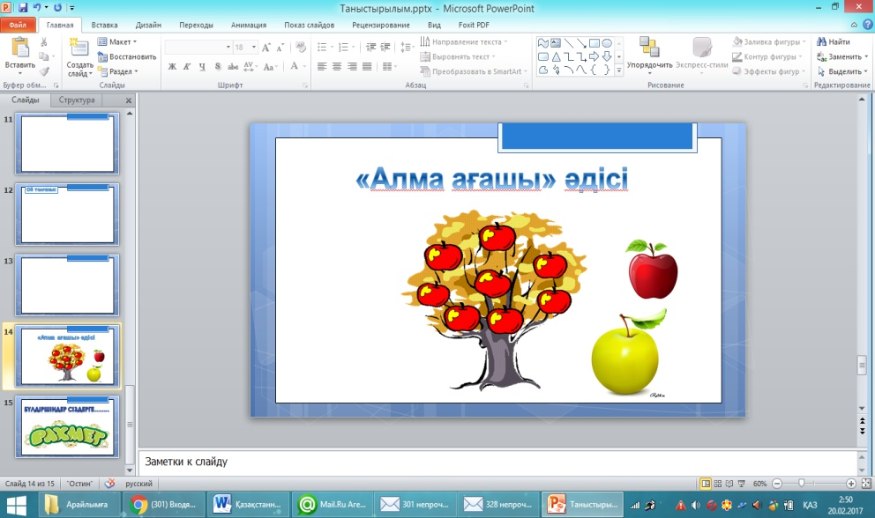 |  | Сабақтан алған әсерлеріне кері байланыс береді. | «Алма ағашы» | Кері байланыс тақтай  шасы.

